
Ajuntament de Fageca

ANEXO SOLICITUD DE ADHESIÓN
CAMPAÑA DE FOMENTO DEL CONSUMO EN EL COMERCIO LOCAL DE
FAGECA MEDIANTE LA EMISIÓN DE BONOS CONSUMO “A FAGECA, COMERÇ DE PROXIMITAT 2026”

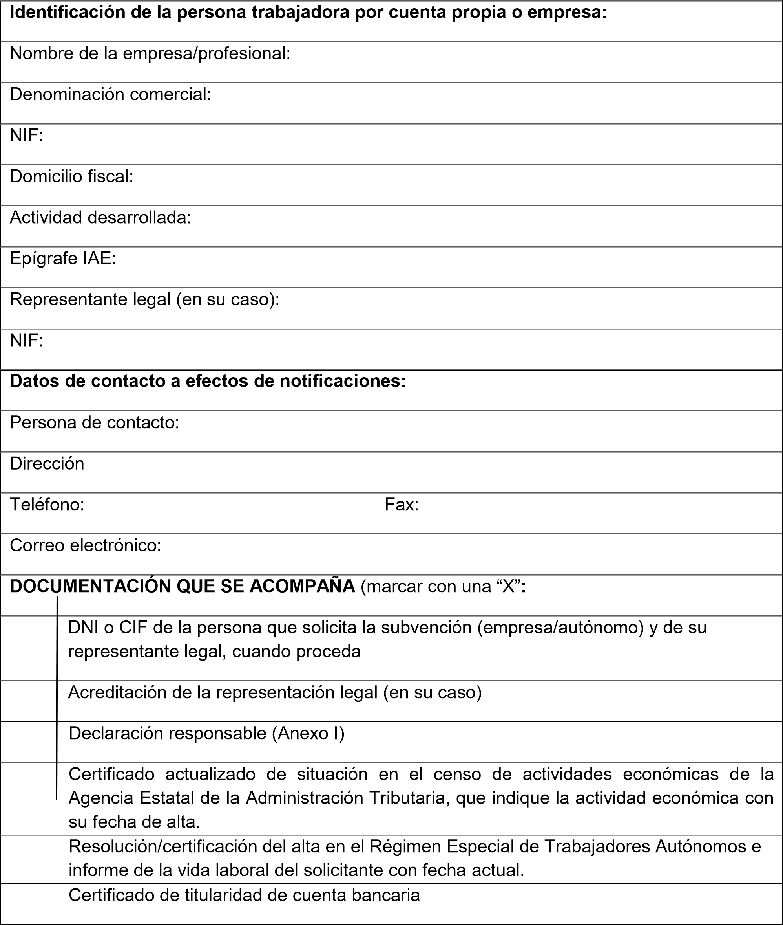

SOLICITO al Ayuntamiento de Fageca la adhesión a la campaña de bonos consumo
“A FAGECA, COMERÇ DE PROXIMITAT 2026”, aceptando las Bases que rigen la misma y comprometiéndome a cumplir las obligaciones establecidas en las mismas.

En Fageca, a ______________de ____________________ de 2026”.

FIRMADO:

